Приложение № 1 к
техническому заданию

Технические и функциональные характеристики услуг по доработке, внедрению и тиражированию системы электронного документооборота (СЭД) в АО «ЖТК»

Содержание
1. Термины и определения 2
2. Цели и задачи проекта 2
3. Объекты автоматизации и рамки проекта 2
4. Общие требования к СЭД 2
5. Внедряемые модули системы 1С: Документооборот 2
6. Требования к интеграции 2
7. Ограничения и допущения: 2
8. Требования к функциям, выполняемым Системой 2
9. Этапы оказания услуг 2

1. Термины и определения
Термин | Определение
СЭД, Система | Система электронного документооборота на базе решения 1С: Документооборот 8 КОРП
АСБНУ | Автоматизированная система регламентированного учета и казначейства на базе решения 1С: Управление Холдингом
АСЗУП | Автоматизированная система кадрового учета и расчета заработной платы на базе решения 1С: Зарплата и управление персоналом
АСКУ | Автоматизированная система коммерческого учета на базе решения 1С: Торговая Сеть SE
Вендор | Производитель программного обеспечения на платформе 1С8
ЮЗЭДО | Юридически значимый электронный документооборот, совокупность технологий, способов и средств, реализованных в информационной системе, позволяющая выполнить проверку выполнения условий признания электронных документов, подписанных электронной подписью, равнозначными документам на бумажном носителе, подписанным собственноручной подписью, закреплённых нормативными правовыми актами или соглашением между участниками электронного взаимодействия.
КИСУП | Корпоративная информационная система управления предприятием на базе решения 1C: Предприятие 8
НСИ | Нормативно-справочная информация
ОПЭ | Опытно-промышленная эксплуатация
Предприятие, Общество | АО «ЖТК»
ЭЦП | Электронно-цифровая подпись - информация в электронной форме, которая присоединена к другой информации в электронной форме (подписываемой информации) или иным образом связана с такой информацией и которая используется для определения лица, подписывающего информацию.
ОРД | Организационно-распорядительные документы
Электронный архив | Система структурированного хранения электронных документов, обеспечивающая надежность хранения, конфиденциальность и разграничение прав доступа, отслеживание истории использования документа, быстрый и удобный поиск
Проект | Комплекс взаимосвязанных мероприятий, направленных на доработку, внедрение и тиражирование СЭД.
Устав проекта | Документ, содержащий сведения о сфере деятельности, целях и участниках проекта. Он предусматривает предварительное разграничение ролей и обязанностей, описывает цели проекта

2. Цели и задачи проекта
Внедрение и эксплуатация СЭД преследует следующие цели:
- Автоматизация и усовершенствование процессов документооборота в АО «ЖТК», развитие единого информационного пространства по процессам организационно-распорядительного документооборота на базе комплекса современных ИТ-решений;
- Оптимизация скорости документооборота – повышение эффективности информационного и документационного обеспечения управления, качества и оперативности принятия решений;
- Экономия времени и трудозатрат работников за счет автоматизации процессов согласования документов;
- Контроль движения за документами на всех этапах жизненного цикла, снижение рисков потери документов и ошибок в процессах;
- Возможность перехода на полноценный (безбумажный) электронный документооборот при использовании ЭЦП для этапов жизненного цикла новых типов документов, допускающих их обработку в электронном виде;
- Сокращение трудоемкости создания типовых документов за счет использования шаблонов;
- Единое структурированное хранение документов с возможностью поиска по ключевым полям карточек;
- Соблюдение регламентов работы с потоками документов в рамках автоматизируемых бизнес-процессов за счет использования типовых маршрутов, повышение исполнительской дисциплины;
- Улучшение контроля исполнения поручений за счет использования задач и заданий, формирования отчетов;
- Повышение безопасности хранения информации за счет разграничения прав доступа на уровне каждого документа;
- Минимизация потерь документов за счет:
  - хранения документов в едином электронном архиве;
  - минимизации передачи бумажных документов между сотрудниками;
  - заведения регистрационных карточек на необходимые бумажные документы;
- Накопление корпоративных знаний, ускорение обучения новых сотрудников, организация удобного совместного доступа к документам.

3. Объекты автоматизации и рамки проекта
Объектами автоматизации являются корпоративные процессы в части процедур документационного обеспечения управления Общества, а именно:
- Обработка организационно-распорядительных документов;
- Обработка входящей корреспонденции;
- Обработка исходящей корреспонденции;
- Обработка договорных документов;
- Обработка документов по аренде недвижимости;
- Обработка документов по продаже недвижимости;
- Обработка документов по согласованию конкурсной документации;
- Обработка доверенностей;
- Обработка документов с применением электронной подписи.
Организационные рамки проекта включают в себя 14 (четырнадцать) филиалов и аппарат управления АО «ЖТК» (в т.ч. подразделения Тихорецкого хлебокомбината, Калининградское представительство АО «ЖТК») (далее – подразделения АО «ЖТК») с ранжированием реализации проекта на этапы автоматизации, начиная с пилотной группы и заканчивая группами тиражирования. Перечень подразделений приведен в Таблице 1.
Таблица 1. Перечень подразделений АО «ЖТК»
№ п/п | Наименование | Этап автоматизации | Почтовый адрес
1 | 2 | 3 | 4
1 | Аппарат управления | (пилотная группа) | 107078, г. Москва, Новорязанская ул., 8А стр. 1
2 | Московский филиал | (пилотная группа) | 107078, г. Москва, Новорязанская ул., 8А стр. 1
3 | Санкт-Петербургский филиал | (группа тиражирования) | 191119, г. Санкт-Петербург, ул. Днепропетровская, д. 2Б
4 | Нижегородский филиал | (группа тиражирования) | 603116, г. Нижний Новгород, ул. Гордеевская д.1/3
5 | Ярославский филиал | (группа тиражирования) | 150030, г. Ярославль, Московский проспект, д. 91.
6 | Ростовский филиал | (группа тиражирования) | 344001, г. Ростов-на-Дону, площадь Восстания, д. 1
7 | Воронежский филиал | (группа тиражирования) | 394000, г. Воронеж, ул. Кольцовская, д. 22
8 | Саратовский филиал | (группа тиражирования) | 410004, г. Саратов, ул. Астраханская, д. 1
9 | Самарский филиал | (группа тиражирования) | 443041, г. Самара, ул. Буянова, д. 13
10 | Екатеринбургский филиал | (группа тиражирования) | 620050, г. Екатеринбург, проспект Седова, д.42
11 | Новосибирский филиал | (группа тиражирования) | 630132, г. Новосибирск, ул. Челюскинцев, д. 9
12 | Красноярский филиал | (группа тиражирования) | 660021, г. Красноярск, ул. Вокзальная, д. 35
13 | Иркутский филиал | (группа тиражирования) | 664005, г. Иркутск, ул. Маяковского, д. 5Б
14 | Читинский филиал | (группа тиражирования) | 672040, г. Чита, ул. Газимурская, д. 5, стр. 1
15 | Хабаровский филиал | (группа тиражирования) | 680021, г. Хабаровск, ул. Батуевская ветка, д. 18
15 | Калининградское представительство | (группа тиражирования) | 236039, г. Калининград, ул. Киевская, д. 22Б
16 | Тихорецкий хлебокомбинат | (группа тиражирования) | 352120, Краснодарский край, г. Тихорецк, ул. Кирова, 56.

4. Общие требования к СЭД
Система должна быть построена на основе решения 1С: Документооборот 8 КОРП.
В ходе разработки должны учитываться аспекты реализации функционала, обеспечивающие:
Высокую производительность решения;
Высокую скорость выполнения последующих обновлений компонентов Системы версиями типовых конфигураций Вендора.
Система должна отвечать следующим общим требованиям и принципам:
- принцип однократного ввода информации;
- минимизировать время обновления типовыми релизами, выпущенными компанией ЗАО «1С» к исходным конфигурациям, все наработки должны встраиваться как «навесные» механизмы (модули);
- обеспечивать меры защиты информации от злоумышленных и/или непреднамеренных действий персонала, приводящих к изменениям и/или разрушению информации и программ, а также от несанкционированного доступа к информации;
Система должна быть организована на клиент-серверной архитектуре;
Системы управления базами данных (СУБД) должны быть реализованы на платформе MS SQL Server или отечественном аналоге;
Операционными системами серверных и рабочих станций должны быть операционные системы MS Windows, выпущенные после 2012г., или системы – отечественные аналоги.

Система должна обеспечивать:
Работу пользователей, с помощью удаленного подключения (RDP) через web-клиент или «Тонкий клиент», используя подсистему терминального доступа для организации безопасного доступа пользователей и администраторов к системе;
Разграничение прав доступа по реквизитам и объектам метаданных Системы для каждого пользователя объекта автоматизации с применением ролей;
Разграничение прав доступа и зон ответственности в разрезе организаций и подразделений;
Стабильное и комфортное для пользователя функционирование Системы при минимальной пропускной способности каналов связи между клиентом и сервером 256 кбит/с для одного пользователя;
Возможность экспорта отчетных форм, формируемых в Системе, в форматы MS Excel и PDF;
Соответствие разрабатываемых форм, документов, отчетов, бизнес-процессов текущим требованиям законодательства, регулирующих органов и локальных нормативных актов Общества;
Хранение данных и формирование отчета по выполнению пользователями операций ввода и изменения информации в базе данных и мониторинг подключения пользователей к СЭД. Отчет по операциям должен включать в себя информацию о пользователе, рабочем месте, виде и времени выполненных работ;
Централизованное ведение НСИ в соответствии с едиными принципами целостности и непротиворечивости данных.
Разработка и внедрение СЭД должны выполняться в соответствии со следующими нормативными и методическими документами:
Федеральный закон «Об информации, информационных технологиях и о защите информации» от 27.07.2006г. №149-ФЗ;
ГОСТ 34.601-90 «Автоматизированные системы. Стадии создания»;
Федеральный закон от 06.04.2011 № 63-ФЗ «Об электронной подписи».
Федеральный закон от 27.07.2006 года № 152-ФЗ «О персональных данных».

5. Внедряемые модули системы 1С: Документооборот
- Управление документами;
- Управление задачами и бизнес-процессами;
- Электронный архив;
- Управление архивом оригиналов документов, ведение номенклатуры дел;
- Мобильное приложение.

6. Требования к интеграции
Должна быть обеспечена интеграция СЭД с информационными системами и программными продуктами:
- в части нормативно-справочной информации с АСБНУ (первично информация вводится в АСБНУ и передается в СЭД, используя шину данных RabbitMQ);
- с АСБНУ и АСКУ в части общего с СЭД хранилища файлов документов (в 1С: Документооборот, доступных из 1С Управление холдингом, но не хранимых там);
- с АСБНУ и АСКУ в части обмена данными карточек документов, в том числе документов, которые получены АСБНУ через модуль обмена юридически значимыми документами, а также документов, обработанных в СЭД, которые должны быть переданы в систему 1С: Управление холдингом и отправлены контрагенту через данный модуль;
- с АСБНУ в части получения данных о бюджетных лимитах по статьям, которые будут использоваться в процессе согласования документов в СЭД;
- с АСЗУП в части данных о работниках, организационно-штатной структуре предприятия, кадровых перемещениях, командировках, отсутствиях и неявках;
- с операторами ЮЗЭДО (в том числе с системой Контур Диадок) в части обмена пакетами документов с внешними контрагентами.

7. Ограничения и допущения:
- Настройка пользовательских рабочих станций, в том числе установка на них платформы 1С: Предприятие выполняется специалистами Заказчика;
- Специалистами Исполнителя проводится внедрение и обучение пользователей в Аппарате управления и в пилотном филиале (г. Москва) Заказчика в рамках пилотного проекта. Обучение пользователей и внедрение системы в других, территориально удаленных от Аппарата управления, подразделениях выполняется Исполнителем удаленно;
- Бизнес-процессы по обработке кадровых документов не входят в рамки проекта;
- Внедрение функционала 1С: Документооборот «Управление проектами» не входит в рамки проекта;
- Внедрение функционала 1С: Документооборот «Управление мероприятиями» не входит в рамки проекта;
- Встроенный почтовый клиент 1С: Документооборот не будет использоваться;
- Внедрение функционала 1С: Документооборот «Учет трудозатрат» не входит в рамки проекта;
- Один документ в 1С: Документооборот может включать операции по нескольким статьям движения денежных средств;
- Внедрение бизнес-процессов с использованием СЭД будет подкреплено Заказчиком соответствующими локальными нормативными актами;
- Специалисты Заказчика будут участвовать в работах по заполнению нормативно-справочной информации, после проведения необходимого обучения со стороны Исполнителя.

8. Требования к функциям, выполняемым Системой
Система должна обеспечивать:
- Контроль прохождения этапов документов, контроль сроков выполнения работ над документами, отчет по контрольным документам, в том числе с просроченными этапами в разрезе ответственных лиц;
- Статистику работ с документами за период в разрезе авторов;
- Статистику работ с документами в разрезе ответственных лиц;
- Статистику по документам, назначенным в работу пользователям за период времени;
- Аналитику по документам в разрезе организаций, подразделений, авторов, ответственных;
- Аналитику по документам в разрезе контрагентов;
- Отчет по длительности работ по документам;
- Аналитику по видам документов;
- Отчет по наличию оригиналов документов;
- Статистику по датам прохождения этапов документов;
- Отчет по актуальным документам в работе у пользователя на текущий момент времени.
- Возможность уведомления пользователей письмом на корпоративную почту о появлении нового документа, поручения\задачи и т.д.

Функциональный блок «Обработка входящей корреспонденции»
должен обеспечивать полный цикл работы с входящими документами от момента получения документа, регистрации, получения адресатами и исполнителями и до его исполнения и направления в дело. Должны быть реализованы следующие основные функции:
- ввод и регистрация входящих документов; формирование регистрационного номера документа должно происходить автоматически на основании настраиваемого шаблона регистрационного номера;
- регистрация документа вручную без использования нумератора;
- учет сопроводительных писем;
- установка двусторонних связей между документами («в ответ на» и других, используемых в работе с документами);
- внесение в регистрационную карточку электронного содержания документа в виде текста и\или файла или файлов отсканированных образов документов;
- поиск документов блока по основным реквизитам;
- направление документа адресатам и/или перенаправление другим сотрудникам;
- фиксация выданных адресатами резолюций с указанием индивидуальных сроков исполнения для исполнителей. Возможность указания одного или одного сотрудника с несколькими соисполнителями, ответственных за исполнение резолюций;
- постановка документа в целом на контроль с указанием срока исполнения документа в целом;
- постановка на контроль исполнителей по резолюции;
- возможность переноса сроков исполнения с указанием оснований: для документа в целом, по резолюциям и для отдельных исполнителей;
- рассылка документа на ознакомление необходимому списку сотрудников и фиксация ознакомления участниками;
- отнесение к делу по месту получения или исполнения;
- фиксация отчетов о ходе исполнения резолюции;
- принятие/отказ отчета об исполнении поручения;
- контроль исполнения документа в целом;
- контроль исполнения отдельных резолюций и отдельных исполнителей;
- просмотр хода исполнения документа (текстов резолюций и отчетов об исполнении резолюций);
- ведение классификаторов (справочников) - вид документа, вид доставки, причина отказа в принятии исполнения, текст резолюции, текст исполнения, особые отметки, тематика и др.
Блок-схема процесса обработки входящей корреспонденции представлена в Приложении. Схема № 1

Функциональный блок «Обработка исходящей корреспонденции» должен поддерживать полный цикл работы с исходящими документами от момента подготовки проекта документа, согласования, регистрации до направления в дело. Должны быть реализованы следующие основные функции:
- создание шаблонов документов;
- формирование проекта исходящего документа, в т.ч. по шаблону или копии ранее созданного документа;
- возможность создания исходящего документа на основе входящего документа с автоматическим заполнением ряда реквизитов на основе входящего документа;
- прикрепление содержания проекта документа в виде текста и/или файла или отсканированных файлов;
- установка двусторонних связей между документами («в ответ на» и других, используемых в работе с документами);
- использование списков рассылки, подготовленных заранее;
- поиск документов блока по основным реквизитам;
- передача проекта документа на согласование с необходимым списком участников, в том числе с возможностью участнику согласования отправить на внутреннее согласование до простановки своей визы;
- доработка проектов документов;
- отправка на подпись и подписание документа;
- возможность отозвать документ с подписания;
- отказ в подписании;
- передача на регистрацию;
- регистрация исходящих документов (присвоение исходящего номера); формирование регистрационного номера документа должно происходить автоматически на основании настраиваемого шаблона регистрационного номера;
- регистрация документа вручную без использования нумератора;
- сканирование и прикрепление к регистрационной карточке документа отсканированного образа документа;
- Возможность подписания документа ЭЦП, с отправкой через ЮЭЗДО;
- возможность внесения в регистрационную карточку документа дополнительной нетиповой информации;
- рассылка документа на ознакомление необходимому списку сотрудников и фиксация ознакомления участниками;
- фиксация отправки исходящих документов;
- отметка о помещении документа в дело;
- ведение классификаторов (справочников) - вид документа, вид отправки, особые отметки, тематика и др.
Блок-схема процесса обработки исходящей корреспонденции представлена в Приложении. Схема № 2

Функциональный блок «Обработка организационно-распорядительных документов» должен обеспечивать полный цикл работы с организационно-распорядительными документами (постановления, распоряжения, протоколы, правовые акты и т.д.) от момента подготовки документа, его регистрации, получения до его исполнения и списания в дело. Должны быть реализованы следующие основные функции:
- создание шаблонов документов;
- создание проекта ОРД, в т.ч. по шаблону или как копии ранее созданного документа;
- прикрепление содержания проекта документа в виде текста и/или файла или файлов;
- установка двусторонних связей между документами («во исполнение», «отменяет», «дополняет» и других, используемых в работе с документами);
- поиск документов блока по основным реквизитам;
- использование списков рассылки, подготовленных заранее;
- передача проекта документа на согласование с необходимым списком участников, в том числе с возможностью участнику согласования отправить на внутреннее согласование до простановки своей визы;
- отправка на подпись и подписание документа;
- возможность отозвать документ с подписания;
- отказ в подписании;
- передача на регистрацию;
- регистрация ОРД; формирование регистрационного номера документа должно происходить автоматически на основании настраиваемого шаблона регистрационного номера;
- регистрация документа вручную без использования нумератора;
- подписание документа ЭЦП и его прикрепление к регистрационной карточке документа;
- сканирование и прикрепление к регистрационной карточке документа отсканированного образа документа;
- постановка на контроль документа в целом с указанием срока исполнения документа в целом;
- рассылка документа на ознакомление необходимому списку сотрудников и фиксация ознакомления участниками;
- отношение к делу по месту регистрации;
- фиксация выданных адресатами поручений и указанием индивидуальных сроков исполнения для исполнителей. Возможность указания одного или нескольких ответственных за исполнение поручений;
- отнесение документа к делу по месту получения или исполнения;
- фиксация отчетов о ходе исполнения поручений с использованием;
- принятие/отказ отчета об исполнении поручения;
- контроль исполнения документа в целом;
- контроль исполнения отдельных поручений и отдельных исполнителей;
- возможность переноса сроков исполнения с указанием оснований: для документа в целом, по резолюциям и для отдельных исполнителей;
- просмотр документов, связанных с текущим документом;
- просмотр хода исполнения документа (текстов резолюций и отчетов об исполнении резолюций);
- ведение классификаторов (справочников) - вид документа, причина отказа в принятии исполнения, текст резолюции, текст исполнения, особые отметки, тематика и др.
Блок-схема процесса обработки организационно-распорядительных документов представлена в Приложении. Схема № 3

Функциональный блок «Обработка договорных документов» должен поддерживать полный цикл работы с договорами и связанными документами от момента создания проекта документа до его уничтожения или передачи на архивное хранение. Должны быть реализованы следующие основные функции:
- создание шаблонов документов;
- создание проекта договора, в том числе по шаблону и как копии ранее созданного договора;
- сохранение версий текста договоров;
- передача проекта договора на согласование с необходимым списком участников, в том числе с возможностью участнику согласования отправить на внутреннее согласование до простановки своей визы;
- регистрация договоров; формирование регистрационного номера договора должно происходить автоматически на основании настраиваемого шаблона регистрационного номера;
- регистрация договора вручную без использования нумератора;
- создание дополнительных соглашений к договорам;
- электронное согласование дополнительных соглашений к договору;
- подписание документов блока (договоров, дополнительных соглашений, к договору);
- отказ в подписании документов блока;
- регистрация дополнительных соглашений;
- установка двунаправленных связей договора и документов к нему с другими документами в системе: входящими, внутренними, исходящими документами, ОРД, другими договорами;
- ввод поручений по договорам и дополнительным соглашениям;
- контроль исполнения поручений и исполнение поручений;
- рассылка договоров и дополнительных соглашений по списку рассылки;
- электронное ознакомление с договором;
- отнесение документов в дело;
- просмотр истории работы с документом (выполнения операций пользователями);
- подписание документа ЭЦП и его прикрепление к регистрационной карточке документа;
- прикрепление к регистрационной карточке документа отсканированного образа документа (пакета документов);
- поиск документов блока по основным реквизитам;
- ведение классификаторов (справочников) - тип договора, тип документа, тип валюты, тип отношений, текст поручения, текст исполнения, особые отметки, тематика и др.
- контроль нахождения места хранения оригиналов документов.
Блок-схема процесса обработки договорных документов представлена в Приложении. Схема № 4.

Функциональный блок «Обработка доверенностей» должен обеспечивать полный цикл работы с доверенностями от момента подготовки доверенности, согласования, выдачи документа, получения адресатами до момента окончания действия или отзыва документа. Блок должен позволять выполнять следующие основные функции:
- создание шаблонов документов;
- создание проекта доверенности, в т.ч. по шаблону или как копии ранее созданной доверенности;
- передача проекта доверенности на согласование с необходимым списком участников, в том числе с возможностью участнику согласования отправить на внутреннее согласование до простановки своей визы;
- отправка документа на подпись;
- возможность отозвать документ с подписания;
- подписание документа, в том числе, возможность автоматической регистрации внутреннего документа при подписании;
- отказ в подписании;
- установка двусторонних связей между документами («в ответ на» и других, используемых в работе с документами);
- поиск документов блока по основным реквизитам;
- регистрация документа; формирование регистрационного номера документа должно происходить автоматически на основании настраиваемого шаблона регистрационного номера;
- регистрация документа вручную без использования нумератора;
- рассылка документа на ознакомление необходимому списку сотрудников и фиксация ознакомления участниками;
- прикрепление к регистрационной карточке документа отсканированного образа документа;
- контроль нахождения оригиналов доверенностей;
- контроль сроков действия доверенности.
Блок-схема процесса обработки доверенностей представлена в Приложении. Схема № 5.

Функциональный блок «Обработка документов по согласованию конкурсной документации» должен поддерживать полный цикл работ по подготовке и согласованию конкурсной документации и связанными документами от момента создания проекта документа до его уничтожения или передачи на архивное хранение. Должны быть реализованы следующие основные функции:
- создание шаблонов документов;
- формирование проекта документа, в т.ч. по шаблону или копии ранее созданного документа;
- регистрация документа; формирование регистрационного номера должно происходить автоматически на основании настраиваемого шаблона регистрационного номера;
- регистрация документа вручную без использования нумератора;
- создание дополнительных сопровождающих документов блока (протоколы конкурсных комиссий и пр.) с отдельными маршрутами согласования и привязкой к основным документам, в т.ч. по шаблону;
- прикрепление к регистрационной карточке документа отсканированного образа документа (пакета документов);
- подписание документов блока;
- электронное согласование документов блока;
- отказ в подписании документов блока;
- хранение версий текста документа;
- передача проекта документа на согласование с необходимым списком участников, в том числе с возможностью участнику согласования отправить на внутреннее согласование до простановки своей визы;
- отзыв документа с согласования;
- контроль сроков согласования участниками;
- установка двусторонних связей с другими документами в системе;
- ввод поручений по документам и контроль их исполнения;
- рассылка пакета документов блока по списку рассылки;
- электронное ознакомление с документом;
- отнесение документов в дело;
- просмотр истории работы с документом (выполнения операций пользователями);
- поиск документов блока по основным реквизитам;
- контроль нахождения места хранения оригиналов документов.
Блок-схема процесса обработки документов по согласованию конкурсной документации представлена в Приложении. Схема № 6.

Функциональный блок «Обработка документов по продаже недвижимости» должен обеспечивать полный цикл работы по формированию и согласованию пакета документов по продаже недвижимости, от момента подготовки пакета документов, его регистрации, направления на согласование, до его исполнения. Должны быть реализованы следующие основные функции:
- создание шаблонов документов;
- формирование проекта документа, в т.ч. по шаблону или копии ранее созданного документа;
- создание дополнительных сопровождающих документов блока (аукционная документация, оценка, протокол комиссии, распоряжение на продажу и пр.) с отдельными маршрутами согласования и привязкой к основным документам, в т.ч. по шаблону;
- сканирование и прикрепление к регистрационной карточке документа отсканированного образа документа (пакета документов);
- передача на регистрацию;
- регистрация; формирование регистрационного номера документа должно происходить автоматически на основании настраиваемого шаблона регистрационного номера;
- регистрация документа вручную без использования нумератора;
- установка двусторонних связей между документами;
- использование списков рассылки, подготовленных заранее; рассылка документа на ознакомление необходимому списку сотрудников и фиксация ознакомления участниками;
- передача проекта документа на согласование с необходимым списком участников, в том числе с возможностью участнику согласования отправить на внутреннее согласование до простановки своей визы;
- контроль сроков согласования участниками;
- возможность отозвать документ с согласования;
- отказ в согласовании;
- электронное согласование документа;
- отправка на подпись и подписание документа;
- отказ в подписании документов блока;
- постановка на контроль документа с указанием срока исполнения, контроль срока исполнения;
- просмотр документов, связанных с текущим документом;
- отнесение документов в дело;
- просмотр истории работы с документом (выполнения операций пользователями);
- поиск документов блока по основным реквизитам;
- контроль нахождения места хранения оригиналов документов.
Блок-схема процесса обработки документов по продаже недвижимости представлена в Приложении. Схема № 7.

Функциональный блок «Обработка документов по аренде недвижимости» должен обеспечивать полный цикл работы по формированию и согласованию пакета документов по сдаче недвижимости в аренду, от момента подготовки пакета документов, его регистрации, направления на согласование, до его исполнения. Должны быть реализованы следующие основные функции:
- создание шаблонов документов;
- формирование проекта документа, в т.ч. по шаблону или копии ранее созданного документа;
- сканирование и прикрепление к регистрационной карточке документа отсканированного образа документа (пакета документов);
- создание дополнительных сопровождающих документов блока (распоряжение, проект оценки и пр.) с отдельными маршрутами согласования и привязкой к основным документам, в т.ч. по шаблону;
- передача на регистрацию;
- регистрация; формирование регистрационного номера документа должно происходить автоматически на основании настраиваемого шаблона регистрационного номера;
- регистрация документа вручную без использования нумератора;
- установка двусторонних связей между документами;
- использование списков рассылки, подготовленных заранее; рассылка пакета документов блока на ознакомление необходимому списку сотрудников и фиксация ознакомления участниками;
- передача проекта документа на согласование с необходимым списком участников, в том числе с возможностью участнику согласования отправить на внутреннее согласование до простановки своей визы;
- возможность отозвать документ с согласования;
- отказ в согласовании;
- контроль сроков согласования участниками;
- электронное согласование документа;
- отказ в подписании документов блока;
- отправка на подпись и подписание документа;
- постановка на контроль документа в целом с указанием срока исполнения документа в целом;
- контроль исполнения документа в целом;
- просмотр документов, связанных с текущим документом;
- отнесение документов в дело;
- просмотр истории работы с документом (выполнения операций пользователями);
- поиск документов блока по основным реквизитам;
- контроль нахождения места хранения оригиналов документов.
Блок-схема процесса обработки документов по аренде недвижимости представлена в Приложении. Схема № 8.

9. Этапы оказания услуг
Услуги оказываются по этапам, каждый подэтап которых предоставляет логически связанный перечень результатов, необходимых для обеспечения качества и возможности продолжения оказания услуг на последующих этапах. Общее описание услуг в рамках этапов приведено ниже.
Исполнитель на основании собственного опыта и принятых на Предприятии Заказчика стандартов деятельности может дополнять (уточнять) перечень услуг в рамках этапов оказания услуг.
Этап 1. Подготовка к проекту.
Целью данного этапа является организация Проекта, и проведение подготовки решения к тиражированию.
Задачи Этапа 1.
- Формирование и утверждение организационной структуры Проекта;
- Определение ключевых участников автоматизируемых процессов и согласование графика интервью;
- Разработка и утверждение детального плана оказания услуг по Проекту.

Результаты Этапа 1.
- Организационная структура Проекта;
- Сформированная Проектная команда (проектная команда может состоять из нескольких рабочих групп, функции рабочих групп устанавливаются уставом проекта);
- Устав Проекта.

Этап 2. Проектирование и разработка СЭД.
Целью данного этапа является приведение системы электронного документооборота к целевому состоянию, в соответствии с разработанным Исполнителем документом «Проектное решение по СЭД» (далее – Проектное решение).

Этап 2.1. Закупка лицензий программного обеспечения, необходимых для ОПЭ
Задачи Этапа 2.1.
- Предоставление лицензий программного обеспечения необходимых для ОПЭ.
Спецификация планируемого к приобретению программного обеспечения, отражена в Таблице 2.

Таблица 2
Наименование программного продукта | Количество
Апгрейд системы 1С:Документооборот ПРОФ до 1С:Документооборот КОРП | 1
1С: Предприятие 8 ПРОФ. Клиентская лицензия на 100 рабочих мест. Электронная поставка. | 1

Результаты Этапа 2.1.
- Акт на передачу прав на программное обеспечение, необходимое для ОПЭ.

Этап 2.2. Проектирование и разработка
Порядок оказания Услуг Этапа 2.2.
- Реализация задачи формирования и согласования Проектного решения производится Рабочей группой проекта.
- Приемо-сдаточные испытания Проектного решения выполняются в аппарате управления с участием всех представителей Рабочей группы проекта.
- Прочие услуги по проектированию и разработке системы электронного документооборота выполняются в режиме дистанционной работы. Коммуникации с Рабочей группой осуществляется через средства коммуникации.
Сбор и анализ первоначальных требований к Проектному решению проводится в аппарате управления (г. Москва) и Московском филиале. Перечень требований включает в себя свод требований, предоставленных Рабочей группой. Для подготовки Проектного решения является обязательным сбор, анализ и согласование требований по следующим функциональным блокам:
- Подготовка и согласование схемы бизнес-процесса «Обработка организационно-распорядительных документов».
- Подготовка и согласование схемы бизнес-процесса «Обработка исходящей корреспонденции».
- Подготовка и согласование схемы бизнес-процесса «Обработка входящей корреспонденции».
- Подготовка и согласование схем бизнес-процессов по обработке договорных документов.
- Подготовка и согласование схемы бизнес-процесса по обработке документов по вопросам аренды недвижимости.
- Подготовка и согласование схемы бизнес-процесса по обработке документов по вопросам продажи недвижимости.
- Сбор и согласование требований к организации электронного архива документов и работе с ним.
- Сбор и согласование требований к организации управления архивом оригиналов документов.
- Сбор и согласование требований по работе с доверенностями.
- Сбор и согласование требований к настройке прав доступа.
- Сбор и согласование требований по работе с ЭЦП.

Задачи Этапа 2.2.
- Формирование и согласование Проектного решения по системе электронного документооборота;
- Разработка функционала в соответствии с Проектным решением по СЭД;
- Проведение приемочных испытаний СЭД;
- Формирование требований к вычислительным ресурсам и каналам передачи данных, необходимых для работы СЭД.

Результаты Этапа 2.2.
- Проектное решение по системе электронного документооборота;
- Протокол испытаний системы электронного документооборота;
- Протокол сдачи-приемки реализованных требований по проектному решению;
- Требования к вычислительным ресурсам и каналам передачи данных, необходимых для работы СЭД.

Этап 3. Проектирование и разработка интеграционных механизмов.
Целью данного этапа является создание унифицированных правил интеграции с корпоративными и внешними информационными системами по всем сквозным бизнес-процессам.
Порядок оказания услуг Этапа 3.
- Все услуги по проектированию и разработке механизмов интеграции и загрузки данных выполняются в режиме дистанционной работы. Коммуникации с Рабочей группой осуществляется через средства связи.
- Приемо-сдаточные работы по этапу проводятся режиме дистанционной работы. Коммуникации с Рабочей группой осуществляется через средства связи.
- Для подготовки Проектного решения является обязательным сбор, анализ и согласование требований по следующим функциональным блокам:
Подготовка и согласование листа требований к интеграции 1С: Документооборот с шиной данных RabbitMQ;
Подготовка и согласование листа требований к интеграции 1С: Документооборот и 1С: Управление холдингом.
Подготовка и согласование листа требований к интеграции 1С: Документооборот и 1С: Зарплата и управление персоналом.
Подготовка и согласование листа требований к интеграции 1С: Документооборот и 1С: Торговая Сеть.
Подготовка и согласование требований к интеграции с операторами ЮЗЭДО.
Задачи Этапа 3.
- Проведение анализа требований для разработки вариантов решений интеграции;
- Формирование и согласование Проектного решения по интеграции 1С: Документооборот с шиной данных RabbitMQ;
- Формирование и согласование Проектного решения по к интеграции 1С: Документооборот и 1С: Управление холдингом;
- Формирование и согласование Проектного решения по интеграции 1С: Документооборот и 1С: Зарплата и управление персоналом;
- Формирование и согласование Проектного решения по интеграции 1С: Документооборот и 1С: Торговая Сеть;
- Формирование и согласование Проектного решения по интеграции 1С: Документооборот с операторами ЮЗЭДО;
- Разработка функционала в соответствии с набором Проектных решений по интеграции;
- Проведение приемо-сдаточных испытаний Проектных решений по интеграции.

Результаты Этапа 3.
- Набор проектных решений по интеграции;
- Протокол испытаний по интеграции;
- Протокол сдачи-приемки реализованных требований по проектным решениям по интеграции.

Этап 4. Подготовительные мероприятия к внедрению.
Целью данного этапа является подготовка СЭД к внедрению в пилотной зоне.
Порядок оказания услуг Этапа 4.
- Услуги по проведению подготовительных мероприятий к внедрению выполняются в режиме дистанционной работы. Коммуникации с Рабочей группой осуществляется через средства коммуникаций;
- Приемка и сдача оказанных услуг по этапу проводятся в режиме дистанционной работы. Коммуникации с Рабочей группой осуществляется через средства связи.

Задачи Этапа 4.
  - Проведение силами Заказчика работ по настройке серверного и сетевого оборудования для продуктивной зоны пилота;
- Проведение опроса ключевых пользователей с целью составления отчета о параметризации Системы;
- Проведение демонстрации функционала СЭД ключевым пользователям;
- Разворачивание рабочей конфигурации;
- Настройка параметров СЭД;
- Настройка прав доступа и ролей пользователей Системы;
- Настройка бизнес-процессов Системы согласно утвержденному Проектному решению.
- Настройка обмена данными согласно утвержденным проектным решениям по интеграции данных.
Результаты Этапа 4.
- Протокол Демонстрации функционала СЭД ключевым пользователям;
- Отчет о параметризации СЭД;
- Протокол настройки прав доступа и ролей пользователей Системы;
- Протокол о начале ОПЭ СЭД в пилотной зоне.

Этап 5. Опытно-промышленная эксплуатация
Целью данного этапа является внедрение СЭД, включая загрузку первоначальных данных и организацию обучения пользователей функциональности Системы в соответствии с разработанными и утвержденными проектными решениями.
Этап 5.1. Обучение работе в СЭД, загрузка первоначальных данных.
Целью данного этапа является загрузка первоначальных данных и организация обучения сотрудников Заказчика функциональности Системы.
Задачи Этапа 5.1.
- Внедрение СЭД;
- Разработка и согласование методики тиражирования СЭД на филиальную сеть;
- Разработка и согласование плана тиражирования СЭД на филиальной сети;
- Формирование и согласование Программы обучения пользователей;
- Формирование и согласование Программы обучения администраторов;
- Создание инструкций для пользователей;
- Создание инструкций для администраторов;
- Проведение обучения пользователей;
- Проведение обучения администраторов.

Порядок оказания услуг на этапе 5.1.
Загрузка данных и создание инструкций пользователей и администраторов осуществляется в режиме дистанционной работы. Коммуникации с Рабочей группой и пользователями системы осуществляется через средства связи.
Для внедрения СЭД в объектах пилотной группы сотрудники Исполнителя выезжают на объекты для оказания следующих услуг:
- Выполнение пуско-наладочных работ прикладного программного обеспечения, настройка СЭД в соответствии с отчётом о параметризации;
- Проведение обучения пользователей работе в СЭД для специалистов Заказчика в количестве не менее 20 и не более 30 человек, в объеме не менее 40 и не более 50 часов;
- Проведение обучения администраторов работе в СЭД для специалистов Заказчика в количестве не менее 2 и не более 5 человек, в объеме не менее 40 и не более 50 часов;
Результаты Этапа 5.1.
- Протокол прохождения обучения пользователей Системы;
- Протокол прохождения обучения администраторов Системы;
- Инструкции для пользователей;
- Инструкции для администраторов;
- План тиражирования СЭД на филиальной сети;
- Методика тиражирования СЭД на филиальную сеть;

Этап 5.2. Запуск Системы в ОПЭ
Целью данного этапа является Запуск СЭД в ОПЭ.
Задачи Этапа 5.2.
- Запуск СЭД в опытно-промышленную эксплуатацию;
- Обеспечение консультационно-методической и технической поддержки пользователей на период ОПЭ;

Порядок оказания услуг на этапе 5.2:
Для внедрения СЭД на объектах пилотной группы сотрудники Исполнителя выезжают на объект для оказания следующих услуг:
- Запуск Системы в Аппарате управления, а также в «пилотном» филиале, сопровождение при вводе в эксплуатацию не менее 80 и не более 100 часов.
- Оказание услуг по запуску СЭД в ОПЭ выполняется в Аппарате управления г. Москва и в «пилотном» филиале. Услуги консультационно-методической и технической поддержки пользователей на период ОПЭ оказываются Исполнителем в течение месяца после запуска;
- Оказание услуг по консультационно-методической и технической поддержке пользователей СЭД на период ОПЭ выполняется в режиме дистанционной работы. Коммуникации с Рабочей группой и пользователями системы осуществляется через средства связи.
Результаты Этапа 5.2:
- Протокол проведения ОПЭ;
- Протокол перевода СЭД в ПЭ в «пилотном» филиале;
- Протокол перевода СЭД в ПЭ в Аппарате управления;
- Реестр обращений пользователей.
Этап 6. Тиражирование, консультационная и техническая поддержка
Целью данного этапа является тиражирование СЭД на все филиалы (удаленно).
Порядок оказания услуг Этапа 6.
Этап 6.1. Закупка лицензий программного обеспечения, необходимых для тиражирования
Задачи Этапа 6.1.
- Предоставление лицензий программного обеспечения необходимых для тиражирования.
Спецификация планируемого к приобретению программного обеспечения отражена в Таблице 3.
Таблица 3
Наименование лицензий | Количество
1С: Предприятие 8 ПРОФ. Клиентская лицензия на 100 рабочих мест. Электронная поставка. | 1
1С: Предприятие 8 ПРОФ. Клиентская лицензия на 300 рабочих мест. Электронная поставка. | 1
Результаты Этапа 6.1
- Акт на передачу прав на программное обеспечение.

Этап 6.2. Тиражирование системы электронного документооборота
Задачи Этапа 6.2.
- Установка и настройка СЭД;
- Настройка прав доступа и ролей пользователей Системы
- Обеспечение мероприятий по вводу/загрузке первоначальных данных в СЭД;
- Обеспечение консультационно-методической и технической поддержки пользователей на период тиражирования;
- Принятие решения о вводе Системы в промышленную эксплуатацию.
Порядок оказания услуг Этапа 6.2.
- Услуги по проведению подготовительных мероприятий к тиражированию СЭД выполняются в режиме дистанционной работы. Коммуникации с представителей филиалов в Рабочей группе осуществляется через средства связи.
- Услуги по проведению обучения пользователей по работе СЭД оказываются в филиалах, в которых проводится тиражирование, согласно графику. Услуги Исполнителя по удаленному проведению обучения составляют не менее 40 и не более 50 часов для каждого филиала. Выезд Исполнителя на территории филиалов не планируется.
- Услуги по запуску в ОПЭ в филиалах, в которых осуществляется тиражирование, проводятся удаленно, согласно графику. Услуги Исполнителя на территории филиала по запуску в ОПЭ и предоставлению консультационно-методической и технической поддержки пользователей выполняются удаленно на период ОПЭ и предоставляются в течение месяца после запуска для каждого филиала. Выезд Исполнителя на территории филиалов не планируется.
- Прочие услуги по консультационно-методической и технической поддержке пользователей на период ОПЭ выполняются в режиме дистанционной работы. Коммуникации с Рабочей группой и пользователями системы осуществляется через средства связи. Дополнительная разработка внутри тиражируемых решений не предусмотрена.
Результаты Этапа 6.2.
- Протокол инсталляции СЭД;
- Протокол настройки прав доступа и ролей пользователей Системы;
- Протокол обучения пользователей;
- Реестр обращений пользователей;
- Протокол проведения приемочных испытаний СЭД;
- Протокол о вводе Системы в промышленную эксплуатацию.

Порядок поэтапного развития проекта отражен в Таблице 4
Таблица 4
Этап оказания Услуг | Плановые сроки оказания Услуг |  | Результаты
 | Начало | Окончание
Этап 1. Подготовка к проекту | Дата подписания договора | дата подписания договора + 7 календарных дней | - Организационная структура Проекта;  - Сформированная Проектная команда (проектная команда может состоять из нескольких рабочих групп, функции рабочих групп устанавливаются уставом проекта);  - Устав проекта.
Этап 2. Проектирование и разработка СЭД | Дата окончания Этапа 1 | Дата окончания Этапа 1 + 50 календарных дней.
2.1. Предоставление лицензий программного обеспечения, необходимых для ОПЭ | Дата окончания Этапа 1 | Дата окончания Этапа 1 + 15 календарных дней. | - Акт на передачу прав на программное обеспечение, необходимое для ОПЭ.
2.2. Проектирование и разработка | Дата окончания Этапа 1 | Дата окончания Этапа 1 + 50 календарных дней. | - Проектное решение по системе электронного документооборота;  - Протокол испытаний системы электронного документооборота;  - Протокол сдачи-приемки реализованных требований по проектному решению;  - Требования к вычислительным ресурсам и каналам передачи данных, необходимых для работы СЭД.
Этап 3. Проектирование и разработка интеграционных механизмов. | Дата окончания Этапа 2 | Дата окончания Этапа 2 + 50 календарных дней | - Набор проектных решений по интеграции;  - Протокол испытаний по интеграции;  - Протокол сдачи-приемки реализованных требований по проектным решениям по интеграции.
Этап 4. Подготовительные мероприятия к внедрению | Дата окончания Этапа 3 | Дата окончания Этапа 3 + 20 календарных дней | - Протокол Демонстрации функционала СЭД ключевым пользователям;  - Отчет о параметризации СЭД;  - Протокол настройки прав доступа и ролей пользователей Системы;  - Протокол о начале ОПЭ СЭД в пилотной зоне.
Этап 5. Опытно-промышленная эксплуатация | Дата окончания Этапа 4 | Дата окончания Этапа 4 + 30 календарных дней
5.1. Обучение работе в СЭД, загрузка первоначальных данных | Дата окончания Этапа 4 | Дата окончания Этапа 4 + 30 календарных дней | - Протокол прохождения обучения пользователей Системы;  - Протокол прохождения обучения администраторов Системы;  - Инструкции для пользователей;  - Инструкции для администраторов;  - План тиражирования СЭД на филиальной сети;  - Методика тиражирования СЭД на филиальную сеть.
Этап 5.2. Запуск Системы в ОПЭ | Дата окончания Этапа 4 | Дата окончания Этапа 4 + 30 календарных дней | - Протокол проведения ОПЭ;  - Протокол перевода СЭД в ПЭ в «пилотном» филиале;  - Протокол перевода СЭД в ПЭ в Аппарате управления;  - Реестр обращений пользователей.
Этап 6. Тиражирование, консультационная и техническая поддержка | Дата окончания Этапа 5 | Дата окончания Этапа 5 + 117 календарных дней
Этап 6.1. Предоставление лицензий программного обеспечения, необходимых для тиражирования | Дата окончания Этапа 5 | Дата окончания Этапа 5 + 30 календарных дней | • Акт на передачу прав на программное обеспечение.
Этап 6.2. Тиражирование системы электронного документооборота | Дата окончания Этапа 5 | Дата окончания Этапа 5 + 117 календарных дней | - Протокол инсталляции СЭД;  - Протокол настройки прав доступа и ролей пользователей Системы;  - Протокол обучения пользователей;  - Реестр обращений пользователей;  - Протокол проведения приемочных испытаний СЭД;  - Протокол о вводе Системы в промышленную эксплуатацию.

Приложение

В настоящем документе представлены укрупненные блок-схемы основных бизнес-процессов по обработке документов в АО «ЖТК».
Схема № 1

Рис 1. Блок-схема процесса обработки входящей корреспонденции.

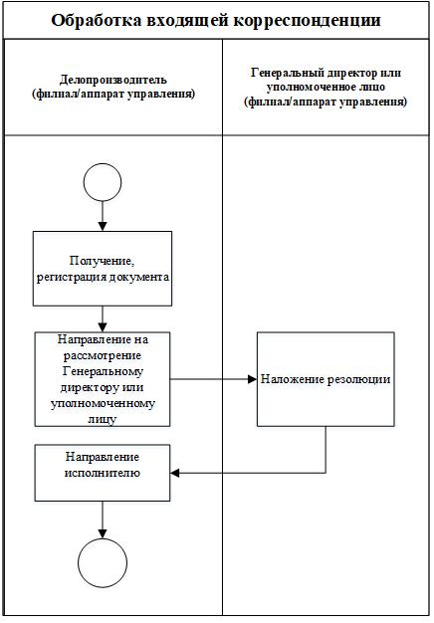

Схема № 2

Рис 2. Блок-схема процесса обработки исходящей корреспонденции.

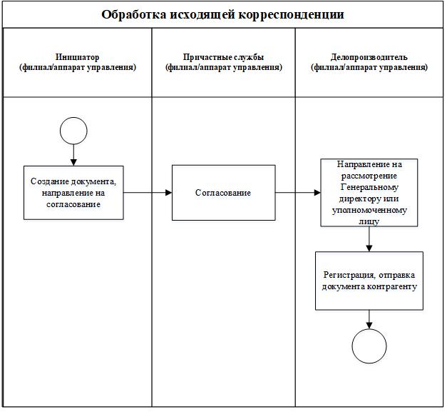

Схема № 3

Рис 3. Блок-схема процесса обработки организационно-распорядительных документов.

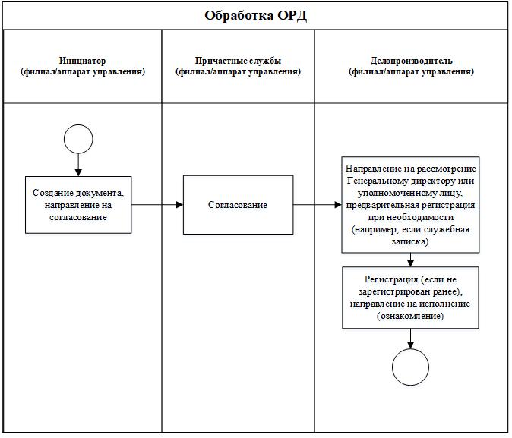

Схема № 4

Рис 4. Блок-схема процесса обработки договорных документов.

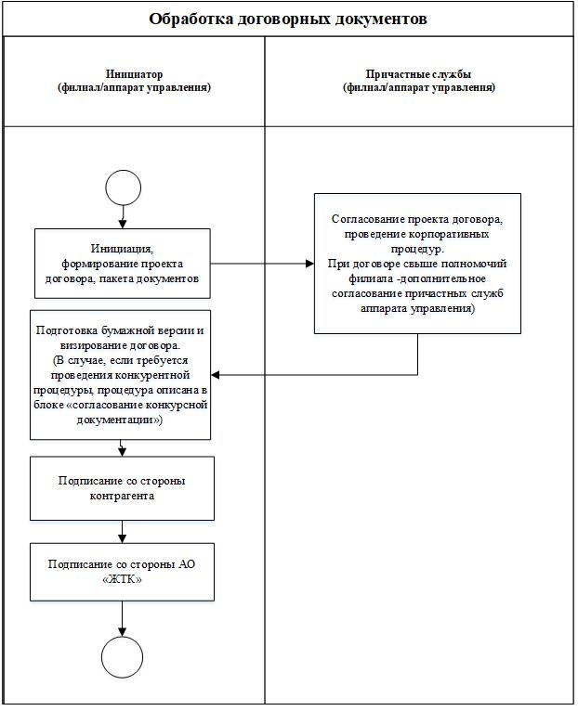

Схема № 5

Рис 5. Блок-схема процесса обработки доверенностей.

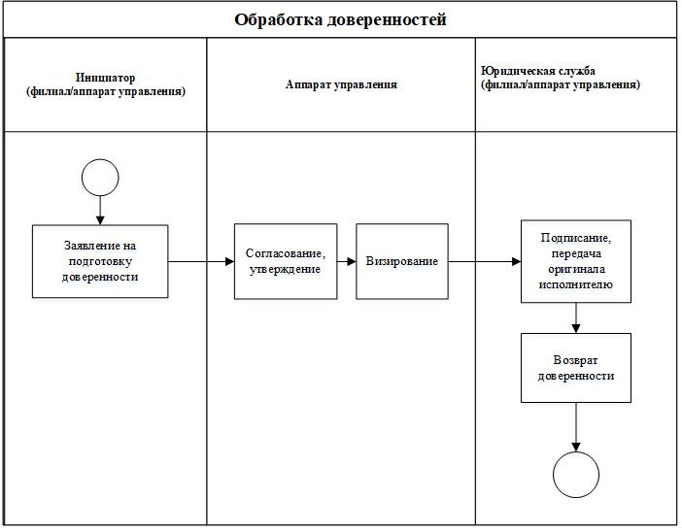

Схема № 6

Рис 6. Блок-схема процесса обработки документов по согласованию конкурсной документации.

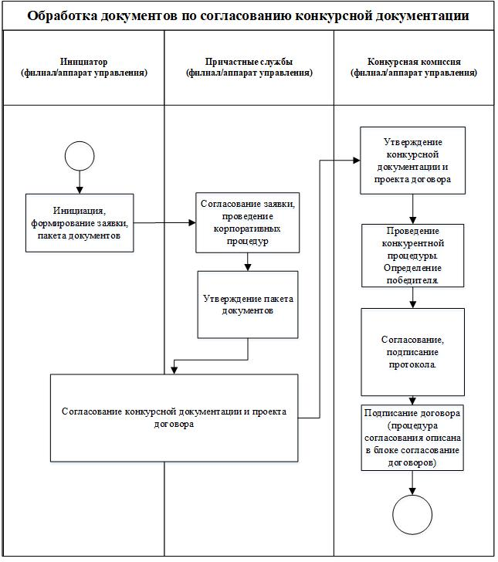

Схема № 7

Рис 7. Блок-схема процесса обработки документов по продаже недвижимости.
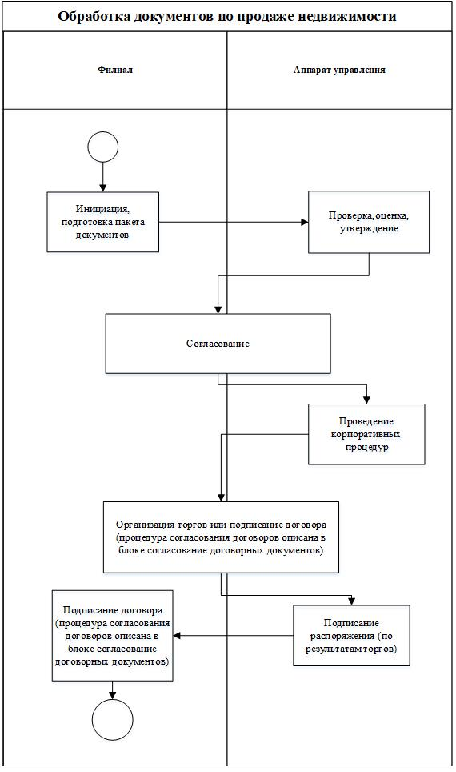
Схема № 8

Рис 8. Блок-схема процесса обработки документов по аренде недвижимости.
